2021.5.25
酒匂川スポーツ広場 サッカー場芝生維持管理事業
スポーツを支える
主催 小田原市サッカー協会

ポット苗植えイベント
日時 令和1年6月12日（土）9:00～
場所 小田原市酒匂川スポーツ広場サッカーコートB
９:00 イベント開会式
１． 開会のあいさつ 小田原サッカー協会
２． 来賓のあいさつ その他
３． 苗植え作業の手順指導
４. イベント参加者集合写真撮影
11:40作業終了 解散
当日の持ち物
三角鍬(さんかくくわ) シャベル 移植ゴテなど
手袋 水筒 タオルなど各自

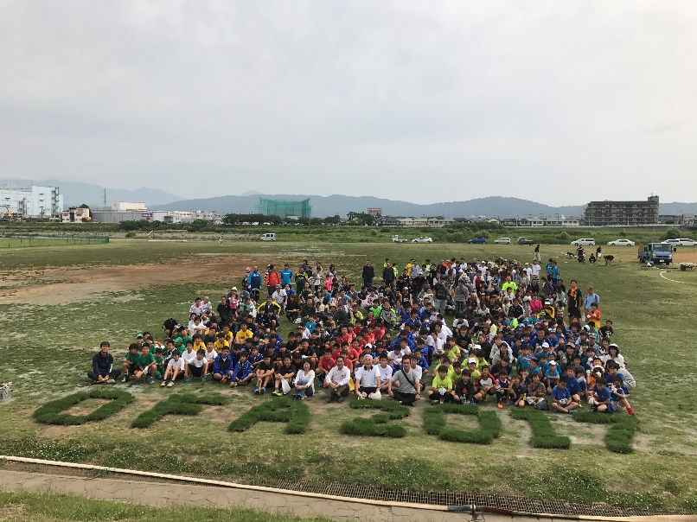
問い合わせ
小田原サッカー協会芝生化リーダー加藤智晃
090-3049-5447
t.kato@gde.co.jp

